NAJ URA ŠPORTNE VZGOJE NA SVETU
Danes, v sredo, 22. aprila ob 14:30 načrtujejo organizirati in izvesti največjo uro športne vzgoje na svetu. Ideja za dogodek je zrasla na Poljskem in je povsem enostavna – vključili bodo kamere in s pomočjo omrežja Facebook oddajali po celem svetu.
Prenos aktivnosti bo potekal na Facebook povezavi https://www.facebook.com/Vision4Sport.community/posts/114189433590984,
za ogled prenosa ne potrebuješ prijave ali registracije na Facebooku. Aktivnosti naj bi trajale 45 minut, najprej je predvideno ogrevanje 15 minut in nato 30 minut glavnega dela. Organizatorji dogodek pripravljajo tako, da želijo postaviti svetovni rekord, s katerim bi se vpisali v knjigo rekordov.
Danes si lahko zraven, ko bomo dosegli svetovni rekord v uri športne vzgoje!
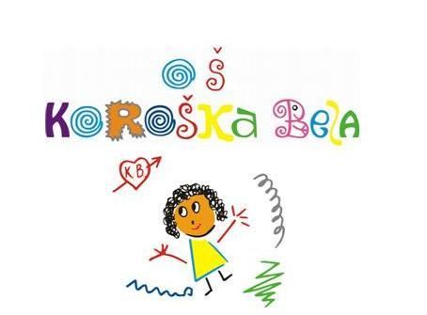
Učitelj Aleš

